Дистанционное обучение ДООП "Лепка" 3 класс
Занятия проводятся по расписанию, задания отправляются через мессенджеры WhatsApp и Viber.

Основы изобразительного искусства. Изображение геометрических тел: цилиндр, конус.
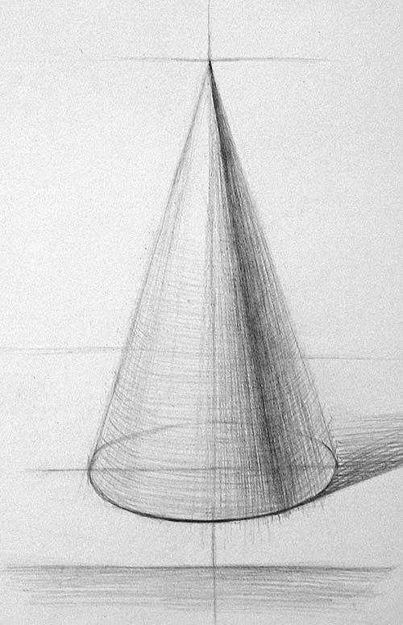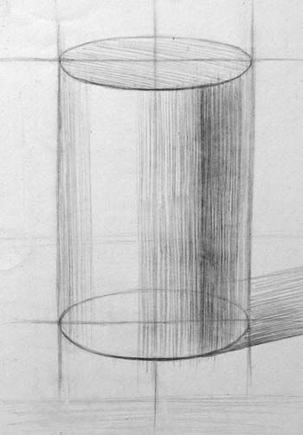

Лепка. "Птенец" папье-маше. Лепим заготовку.
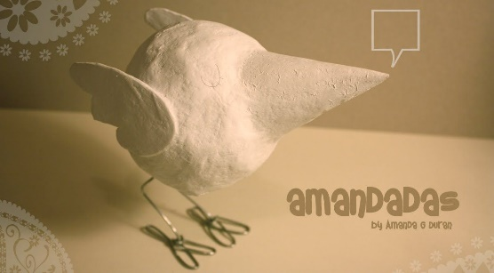

Выполненные задания дети отправляют в группы или в ЛС.

